**TÖL301G Formleg mál og reiknanleiki**

**Heimaverkefni 12**

**Hjörvar Sigurðsson**

1. Við vitum að B-SAT (e. boolean satisfiability problem) er NP-complete.
2. Ég gef mér að D er auðveldara en NP-complete.
3. D felur í sér að leysa B-SAT verkefnið tvisvar sinnum. M.ö.o., það að ákvarða hvort φ sé fullnægjanleg fyrir a.m.k. tvær túlkanir á breytum sínum felur í sér að ákvarða hvort til sé túlkun á breytum φ svo að φ sé fullnægjanleg.
4. Þar með leiðir forsendan (í skrefi ii.) til þess að til þess að leysa vandamál D sem er auðveldara en NP-complete þurfi að leysa tvö NP-complete vandamál. Það er mótsögn, en því vitum við að vandamálið D er nauðsynlega NP-complete.
5. Við vitum að 3-SAT og 3-COLOR eru NP-fullkomin.

Við yfirfærum frá 3-SAT yfir í NAE-k-SAT og sýnum þannig að NAE-k-SAT sé í NP.

1. Við vitum að B-SAT er NP-fullkomið.
2. NAE-k-SAT er útgáfa af B-SAT. Þ.e.a.s. til þess að leysa NAE-k-SAT þarf að ákvarða hvort til sé túlkun á k breytum segðarinnar svo að segðin sé fullnægjanleg.
3. Þar með er NAE-k-SAT í NP.

Sjá einnig mynd 2.1 sem að sýnir yfirfærslu 3-COLOR yfir í NAE-3-SAT.

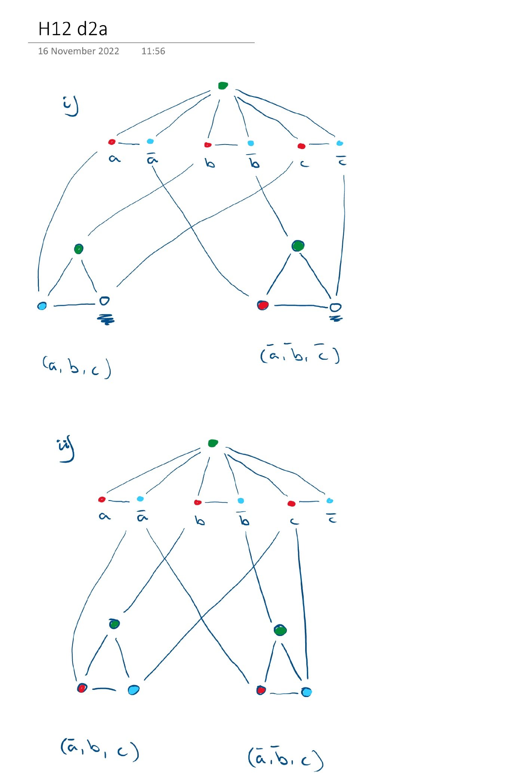



*Mynd 2.1.* Yfirfærsla frá 3-color yfir í NAE-3-SAT.

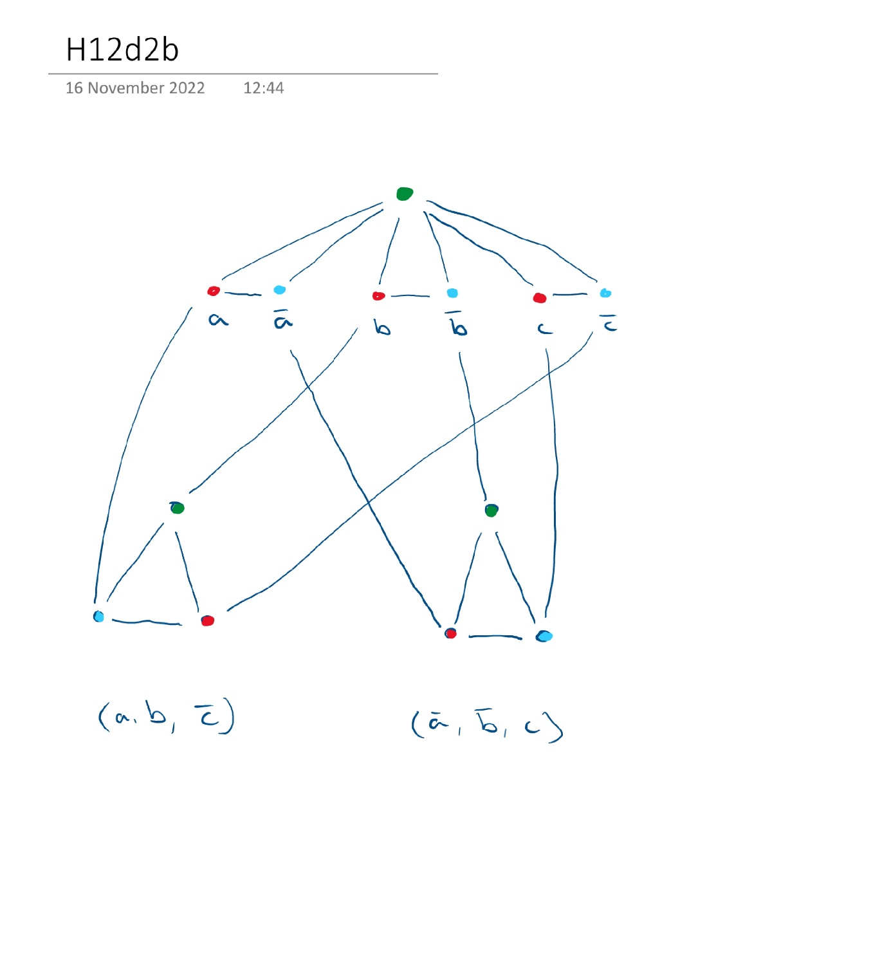

1. Ég bæti við breytu d þannig að ef (a ∨ b ∨ ¬c) er fullnægjanleg þá er (a ∨ b ∨ ¬c ∨ d) fullnægjanleg líka.

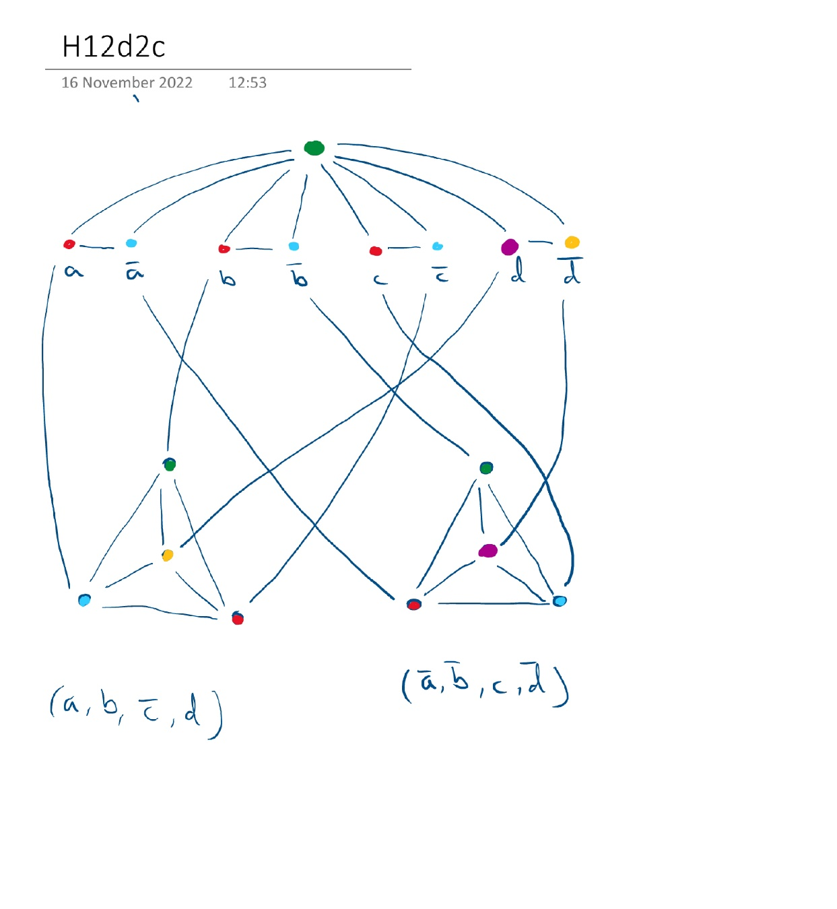

1. Ég gef mér Bool-jöfnu φ 3-SAT vandamálsins.
2. Fyrir hvern lið í φ bý ég til hnút í neti óstefndu neti G.
3. Ég tengi saman hnútana sem svara til liða tiltekinnar klausu.
4. Ég tengi saman hnútana sem svara til liðar og neitun liðarins.
5. Að ákvarða Bool-jöfnu 3-SAT vandamálsins jafngildir þar með því að finna óháð mengi í G.
6. Þar með hefur 3-SAT verið yfirfært í INDSET verkefnið, og er INDSET því NP-fullkomið þar sem við vitum að 3-SAT er NP-fullkomið.

Ef k er slétt tala, þá skipti ég J í tvennt, eða í J1 og J2, og svo skipti ég J1 og J2 í tvennt, o.s.frv. þangað til ég er kominn með k mörg J, eða Jk. Að lokum athuga ég hvort keyrslutími hvers Ji sé <= t.